**LAPORAN PRAKTIKUM**

Disusun untuk Memenuhi Matakuliah Praktikum Pemrograman Web yang

Dibimbing oleh Muhammad Jauharul Fuady



Oleh:

**Yanuar Setyoningsih / 110533430528**

**PTI off B 2011**

**UNIVERSITAS NEGERI MALANG**

**FAKULTAS TEKNIK**

**JURUSAN TEKNIK ELEKTRO**

**PRODI PENDIDIKAN TEKNIK INFORMATIKA**

**OKTOBER, 2013**

## Pembuatan Situs di Web Server

## Konfigurasi Apache

1. Buat direktori di /etc/apache2/sites-available melalui putty, login putty dan buka direktori /etc/apache2/sites-available.

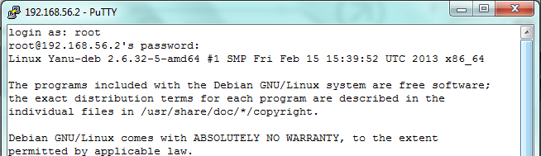

1. Salin file default ke file www.example.net, ketikkan perintah cp default www.example.net



1. Edit isi dari www.example.net, ketikkan perintah nano www.example.net, edit menjadi dengan bagian berwarna terang, exit dan simpan.

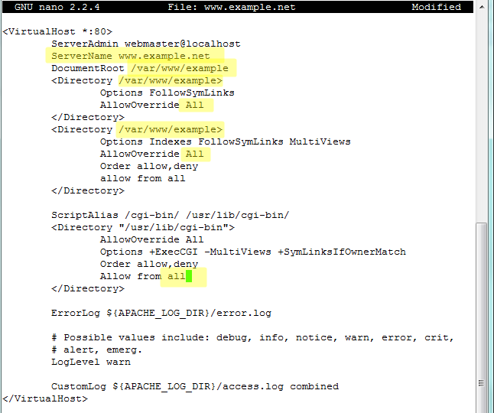

1. Selanjutnya aktivasi situs dengan perintah a2ensite www.example.net. Selanjutnya restart service apache2 dengan perintah service apache2 reload.

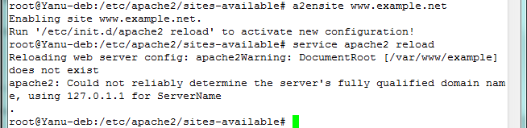

## Konfigurasi Direktoti Server

1. Buat direktori example dalam direktori /var/www. Ketikkan perintah mkdir /var/www/example.

Copy file index.html yang ada pada direktori /var/www ke dalam direktori /var/www/example, ketikkan perintah cp /var/www/index.html /var/www/example

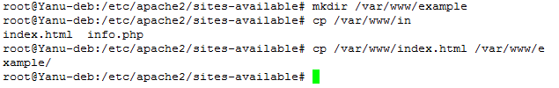

## Konfigurasi Name Server

1. Buka file hosts yang ada pada direktori windows dalam folder ..\System32\Drivers\etc. Edit file dengan perintah seperti pada gambar.

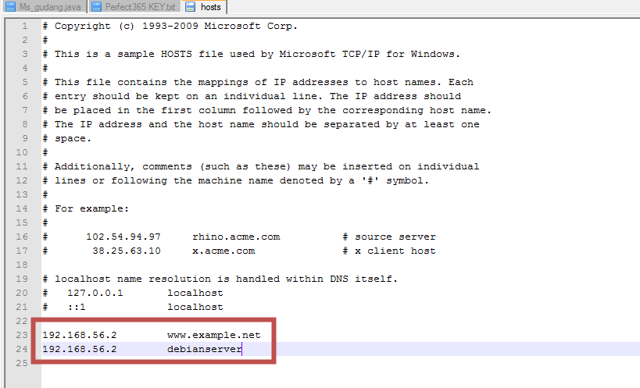

1. Buka halaman www.example.net pada browser milik windows, maka akan tampil index.html yang telah kita copykan dalam direktori /var/www/example

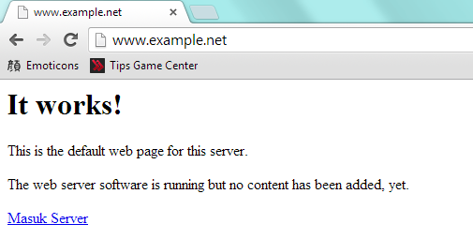

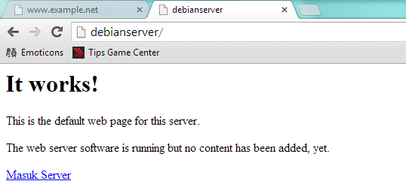

## Tugas

Soal :

Buat file php di situs baru berisi :

* Operasi Aritmatika
* Operasi Logika
* Percabangan
* Perulangan

**Operasi Aritmatika**

<?php

**print**("<div style='margin-left:50px'>");

**print**("<h2>Operasi Aritmatika</h2>");

$i = 37;

$j = 42;

$x = 27.457;

$y = 7.22;

**echo** "<h2>Variable Values : </h2>";

**echo** " i = ".$i."</br>";

**echo** " j = ".$j."</br>";

**echo** " x = ".$x."</br>";

**echo** " y = ".$y."</br>";

**echo** "<h2>Adding : </h2>";

**echo** " i+j = ".($i+$j)."</br>";

**echo** " x+y = ".($x+$y)."</br>";

**echo** "<h2>Substracting : </h2>";

**echo** " i-j = ".($i-$j)."</br>";

**echo** " x-y = ".($x-$y)."</br>";

**echo** "<h2>Multipliying : </h2>";

**echo** " i*j = ".($i*$j)."</br>";

**echo** " x*y = ".($x*$y)."</br>";

**echo** "<h2>Deviding :</h2>";

**echo** " i/j = ".($i/$j)."</br>";

**echo** " x/y = ".($x/$y)."</br>";

**echo** "<h2>Mixing Type :</h2>";

**echo** " j+y = ".($j+$y)."</br>";

**echo** " i*x = ".($i*$x)."</br>";

**echo** "<h2>Modulus operation :</h2>";

**echo** "i modulus %4 = ".($i%4)."</br>";

**echo** "j modulus %4 = ".($j%4)."</br>";

**echo** "x modulus %4 = ".($x%4)."</br>";

**echo** "y modulus %4 = ".($y%4)."</br>";

?>

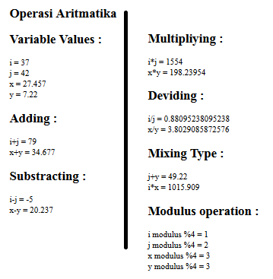

**Operasi Logika**

<?php

**print**("<div style='margin-left:50px'>");

**print**("<h2>Operasi Logika</h2>");

$i=37;

$j=42;

$k=42;

**echo** "<h2>Nilai variabel</h2>";

**echo** " i=".$i."</br>";

**echo** " j=".$j."</br>";

**echo** " k=".$k."</br>";

//lebih besar dari

**echo** "<h2>Lebih besar dari</h2>";

**echo** "i>j : ".($i>$j)."</br>";

**echo** "j>i : ".($j>$i)."</br>";

**echo** "k>j : ".($k>$j)."</br>";

//lebih besar sama dengan

**echo** "<h2>Lebih besar samadengan</h2>";

**echo** "i>=j : ".($i>=$j)."</br>";

**echo** "j>=i : ".($j>=$i)."</br>";

**echo** "k>=j : ".($k>=$j)."</br>";

//lebih kecil dari

**echo** "<h2>Lebih kecil dari</h2>";

**echo** "i &lt; j : ".($i<$j)."</br>";

**echo** "j &lt; i : ".($j<$i)."</br>";

**echo** "k &lt; j : ".($k<$j)."</br>";

//lebih kecil samadengan

**echo** "<h2>Lebih kecil samadengan</h2>";

**echo** "i<=j : ".($i<=$j)."</br>";

**echo** "j<=i : ".($j<=$i)."</br>";

**echo** "k<=j : ".($k<=$j)."</br>";

//samadengan

**echo** "<h2>Samadengan</h2>";

**echo** "i==j : ".($i==$j)."</br>";

**echo** "j==i : ".($j==$i)."</br>";

**echo** "k==j : ".($k==$j)."</br>";

//tidak sama dengan

**echo** "<h2>Tidak samadengan</h2>";

**echo** "i!=j : ".($i!=$j)."</br>";

**echo** "j!=i : ".($j!=$i)."</br>";

**echo** "k!=j : ".($k!=$j)."</br>";

?>

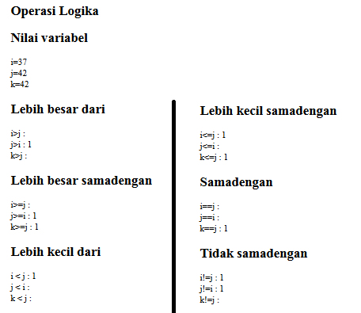

**Operasi Percabangan**

<!DOCTYPE html>

<html>

<head>

<meta http-equiv=**"Content-Type"** content=**"text/html; charset=UTF-8"**>

<title></title>

</head>

<body>

<h1>**Operasi Percabangan**</h1>

<hr style=**"border-width: 2px"**>

<div style=**"margin-left: 100px; margin-right: 100px; font-style: italic;"**>

**Diketahui Nilai keaktifan : 89** <br>

**Diketahui Nilai Tugas : 76** <br>

**Diketahui Nilai Ujian : 68** <br>

<hr style=**"border: black dotted medium"**>

<?php

$aktif = 89;

$tugas = 76;

$ujian = 68;

$akhir = $aktif*0.2 + $tugas*0.3 + $ujian*0.5;

**echo** "Nilai akhir : ".$akhir." <br>";

**echo** "<hr style='border: black dotted medium'>";

**switch** ($akhir) {

**case** ($akhir >= 91 && $akhir <= 100):

**echo** "A | ";

**break**;

**case** ($akhir >= 86 && $akhir <= 90) :

**echo** "A- | ";

**break**;

**case** ($akhir >= 76 && $akhir <= 85) :

**echo** "B | ";

**break**;

**case** ($akhir >= 66 && $akhir <= 75) :

**echo** "B- | ";

**break**;

**case** ($akhir >= 56 && $akhir <= 65) :

**echo** "C | ";

**break**;

**case** ($akhir >= 45 && $akhir <= 55) :

**echo** "D | ";

**break**;

**default** :

**echo** "E | ";

**break**;

}

**if** ($akhir >= 86 && $akhir <= 100){ **echo** "Anda lulus, EXCELLENT"; }

**else** **if** ($akhir >= 66 && $akhir <= 85){ **echo** "Anda lulus dengan baik, pertahankan prestasimu"; }

**else** **if** ($akhir >= 56 && $akhir <= 65){ **echo** "Anda lulus, tingkatkan prestasimu"; }

**else**{ **echo** "Anda tidak lulus, tingkatkan belajar anda"; }

**echo** "<hr style='border: black dotted medium'>";

?>

</div>

</body>

</html>

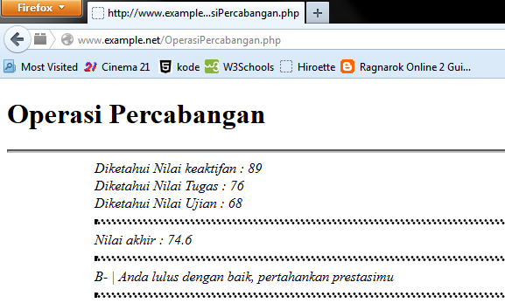

**Operasi Perulangan**

<!--

To change this template, choose Tools | Templates

and open the template in the editor.

-->

<!DOCTYPE html>

<html>

<head>

<meta http-equiv=**"Content-Type"** content=**"text/html; charset=UTF-8"**>

<title></title>

</head>

<body>

<h1>**Operasi Perulangan**</h1>

<hr style=**"border-width: 2px"**>

<div style=**"margin-left: 500px; font-size: 23px"**>

<?php

$perulangan=10;

$c = $perulangan-1;

**for**($a = 1; $a <= $perulangan; $a++) {

**for**($b = 1; $b <= $c; $b++) {

**echo** " &nbsp; ";

}

**for**($e = 1; $e <= $a; $e++) {

**echo** $e;

}

**for**($d = $a - 1; $d >= 1; $d--) {

**echo** $d;

}

$c--;

**echo** " <br>";

}

$c = 1;

**for**($a = $perulangan-1; $a >= 1; $a--) {

**for**($b = 1; $b <= $c; $b++) {

**echo** " &nbsp; ";

}

**for**($e = 1; $e <= $a; $e++) {

**echo** $e;

}

**for**($d = $a - 1; $d >= 1; $d--) {

**echo** $d;

}

$c++;

**echo** " <br>";

}

?>

</body>

</html>

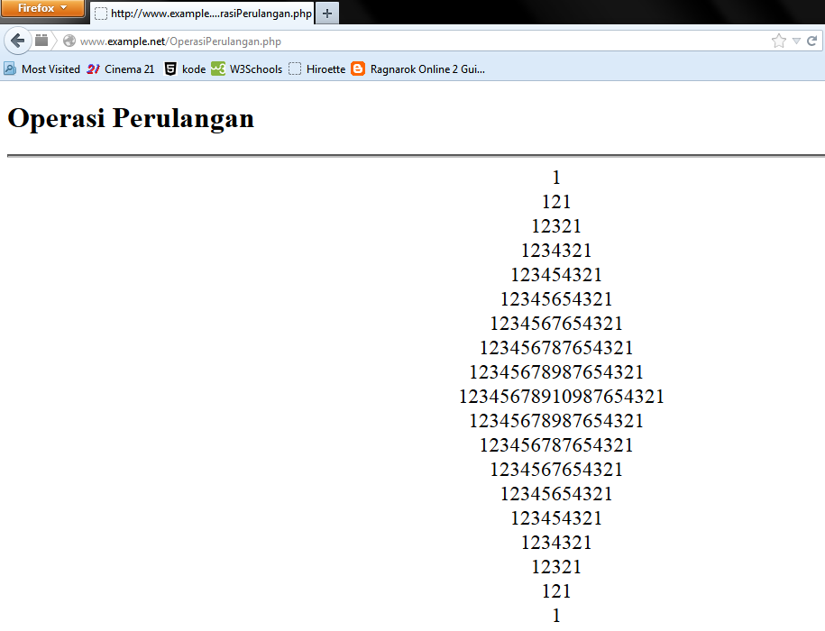

# Modul 1 Pengenalan PHP

## Latihan 1

<!DOCTYPE html>

<html>

<head>

<meta http-equiv=**"Content-Type"** content=**"text/html; charset=UTF-8"**>

<title>**Demo**</title>

</head>

<body>

<?php

**echo** "Kode PHP disini";

?>

<p>**Dokumen HTML**</p>

<?php

**echo** "Kode PHP disini";

?>

<p>**Kode** <?php **echo** "PHP"; ?> **di HTML** </p>

</body>

</html>

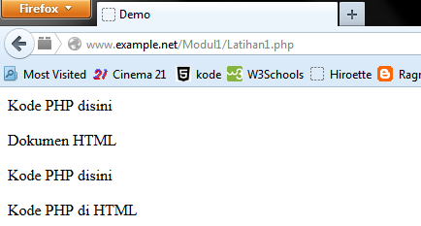

## Latihan 2

<!DOCTYPE html>

<html>

<head>

<meta http-equiv=**"Content-Type"** content=**"text/html; charset=UTF-8"**>

<title>**Demo Variabel**</title>

</head>

<body>

<?php

// deklarasi dan instansiasi

$bil = 3;

**echo** $bil."<br>";

var_dump($bil);

**echo** "<br>";

$var = "";

var_dump($var);

**echo** "<br>";

$var = "null";

var_dump($var);

**echo** "<br>";

print_r($bil);

?>

</body>

</html>

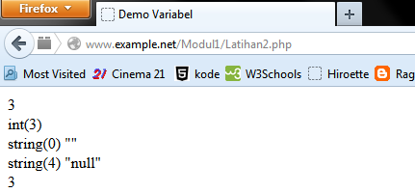

## Latihan 3 - 1

<!DOCTYPE html>

<html>

<head>

<meta http-equiv=**"Content-Type"** content=**"text/html; charset=UTF-8"**>

<title>**Cek Type**</title>

</head>

<body>

<?php

$bil = 3;

var_dump(is_int($bil));

**echo** "<br>";

$var = "";

var_dump(is_string($var));

**echo** "<br>";

?>

</body>

</html>

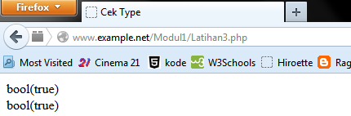

## Latihan 3 – 2

<!DOCTYPE html>

<html>

<head>

<meta http-equiv=**"Content-Type"** content=**"text/html; charset=UTF-8"**>

<title></title>

</head>

<body>

<?php

$str = "123abc";

//casting nilai variabel ke integer

$bil = (**int**) $str;

**echo** gettype($str);

**echo** "<br>";

**echo** gettype($bil);

?>

</body>

</html>

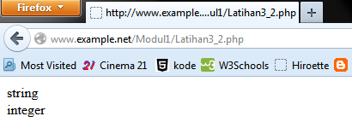

## Latihan 4 - 1

<!DOCTYPE html>

<html>

<head>

<meta http-equiv=**"Content-Type"** content=**"text/html; charset=UTF-8"**>

<title>**Seleksi**</title>

</head>

<body>

<?php

$a = 10;

$b = 5;

**if**($a > $b){

**echo** "a lebih besar dari b";

}

?>

</body>

</html>

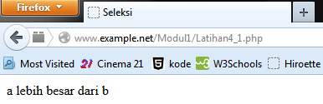

## Latihan 4 – 2

<!DOCTYPE html>

<html>

<head>

<meta http-equiv=**"Content-Type"** content=**"text/html; charset=UTF-8"**>

<title>**Seleksi if-else**</title>

</head>

<body>

<?php

$a = 10;

$b = 5;

**if**($a > $b){

**echo** "a lebih besar dari b";

} **else** {

**echo** "a TIDAK lebih besar dari b";

}

?>

</body>

</html>

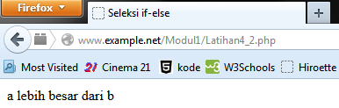

## Latihan 4 – 3

<!DOCTYPE html>

<html>

<head>

<meta http-equiv=**"Content-Type"** content=**"text/html; charset=UTF-8"**>

<title></title>

</head>

<body>

<?php

$a = 10;

$b = 5;

**if**($a > $b){

**echo** "a lebih besar dari b";

} **elseif** ($a == $b) {

**echo** "a sama dengan b";

} **else** {

**echo** "a kurang dari b";

}

?>

</body>

</html>

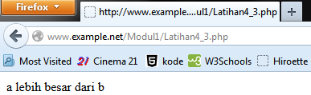

## Latihan 4 – 4

<!DOCTYPE html>

<html>

<head>

<meta http-equiv=**"Content-Type"** content=**"text/html; charset=UTF-8"**>

<title></title>

</head>

<body>

<?php

$i = 0;

**if**($i == 0){

**echo** "i equals 0";

} **elseif** ($i == 1) {

**echo** "i equals 1";

} **elseif** ($i == 2) {

**echo** "i equals 2";

}

//eqivalen, pendekatan switch

**switch** ($i) {

**case** 0:

**echo** "i equals 0";

**break**;

**case** 1:

**echo** "i equals 1";

**break**;

**case** 2:

**echo** "i equals 2";

**break**;

}

?>

</body>

</html>

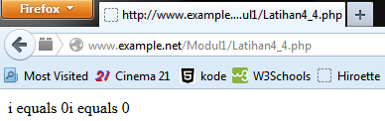

## Latihan 5 – 1

<!DOCTYPE html>

<html>

<head>

<meta http-equiv=**"Content-Type"** content=**"text/html; charset=UTF-8"**>

<title></title>

</head>

<body>

<?php

$i = 0;

**while** ($i < 10){

**echo** $i." ";

$i++;

}

?>

</body>

</html>

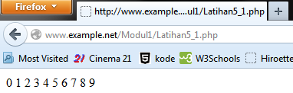

## Latihan 5 – 2

<!DOCTYPE html>

<html>

<head>

<meta http-equiv=**"Content-Type"** content=**"text/html; charset=UTF-8"**>

<title></title>

</head>

<body>

<?php

$i = 0;

**do**{

**echo** $i." ";

$i++;

}**while** ($i < 10);

?>

</body>

</html>

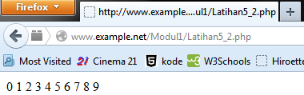

## Latihan 5 – 3

<!DOCTYPE html>

<html>

<head>

<meta http-equiv=**"Content-Type"** content=**"text/html; charset=UTF-8"**>

<title></title>

</head>

<body>

<?php

**for**($i=0; $i<10; $i++){

**echo** $i." ";

}

?>

</body>

</html>

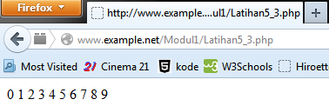

## Latihan 5 – 4

<!DOCTYPE html>

<html>

<head>

<meta http-equiv=**"Content-Type"** content=**"text/html; charset=UTF-8"**>

<title></title>

</head>

<body>

<?php

$arr = **array**(1,2,3,4);

**foreach** ($arr **as** $value){

**echo** $value." ";

}

?>

</body>

</html>

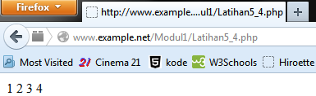

## Latihan 6 – 1

<!DOCTYPE html>

<html>

<head>

<meta http-equiv=**"Content-Type"** content=**"text/html; charset=UTF-8"**>

<title></title>

</head>

<body>

<?php

**function** do_print(){

**echo** time();

}

do_print();

**echo** "<br>";

//contoh fungsi penjumlahan

**function** jumlah ($a, $b){

**return** ($a+$b);

}

**echo** jumlah(5, 4);

?>

</body>

</html>

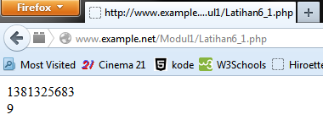

## Latihan 6 – 2

<!DOCTYPE html>

<html>

<head>

<meta http-equiv=**"Content-Type"** content=**"text/html; charset=UTF-8"**>

<title></title>

</head>

<body>

<?php

**function** print_text($teks, $bold=**true**){

**echo** $bold?"<b>".$teks."</b>": $teks;

}

print_text("Indonesiaku");

print_text("<br> Indonesiaku", **false**);

?>

</body>

</html>

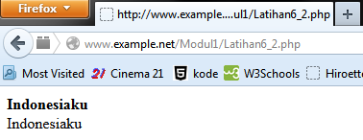

## Studi kasus 1

<?php

**function** print_jam(){

date_default_timezone_set('Asia/Jakarta');

**echo** "<h2>".date("H:i:s")."</h2>";

**return** date("H");

}

**function** greetings(){

$jam = print_jam();

**if**($jam>=0 && $jam<10){

**echo** "Selamat pagi..";

} **else** **if**($jam>=10 && $jam<16){

**echo** "Selamat siang..";

} **else** **if**($jam >= 16 && $jam<19){

**echo** "Selamat sore..";

} **else**{

**echo** "Selamat malam..";

}

}

?>

<!DOCTYPE html>

<html>

<head>

<meta http-equiv=**"Content-Type"** content=**"text/html; charset=UTF-8"**>

<title></title>

</head>

<body>

<h1>**Studi Kasus 1 - Fungsi Greeting**</h1>

<hr style=**"border-width: 2px"**>

<div style=**"font-size: 23px; text-align: center"**>

<?php

**echo** "<h1>".greetings()."</h1>";

?>

</body>

</html>

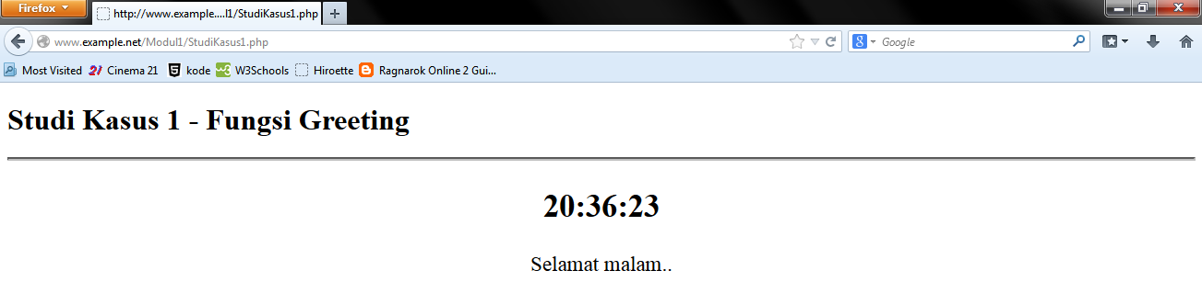

## Studi Kasus 2

<!DOCTYPE html>

<?php

**function** tabel(){

$kolom = 3;

$baris = 4;

$a=1;

**echo** "<table border=1 width=300px>";

**for**($b=1; $b<=$baris; $b++){

**echo** "<tr>";

**for**($k=1; $k<=$kolom; $k++){

**echo** "<td>".$a."</td>";

$a++;

}

**echo** "</tr>";

}

**echo** "</table>";

}

?>

<html>

<head>

<meta http-equiv=**"Content-Type"** content=**"text/html; charset=UTF-8"**>

<title></title>

</head>

<body>

<h1>**Studi Kasus 2 - Membuat tabel**</h1>

<hr style=**"border-width: 2px"**>

<div style=**"margin-left: 100px; margin-right: 100px; text-align: center"**>

**Kolom :** <input type=**"text"** value=**"3"**>

**Baris :** <input type=**"text"** value=**"4"**>

<hr style=**"border: black dotted medium"**>

<?php tabel(); ?>

</div>

</body>

</html>

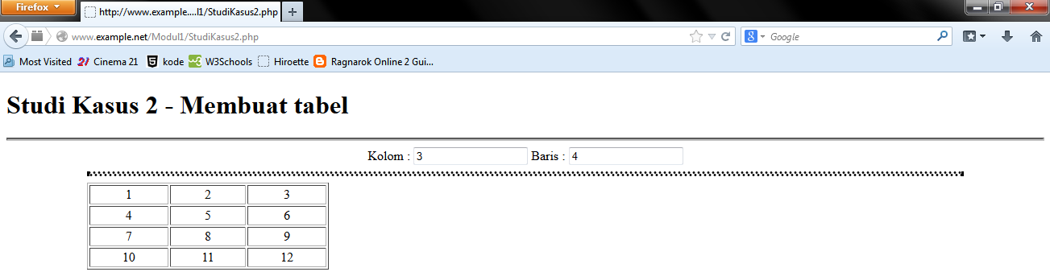

## Tugas Praktikum

**Tugas Praktikum 1**

* Passing argument adalah cara memberikan nilai dari suatu variabel dalam PHP.
* Passing by value adalah melewatkan isi dari variabel hanya berupa nilainya saja. Jadi variabel yang di lewatkan tidak akan mempengaruhi variabel lain di luar fungsi.
* Passing by reference adalah melewatkan isi dari variabel dengan menggunakan referensi atau alamat variabel. Cara ini akan membawa pengaruh terhadap variabel lain di luar fungsi yang juga akan ikut berubuah nilainya.
* **TugasPraktikum2.php**

<!DOCTYPE html>

<html>

<head>

<meta http-equiv=**"Content-Type"** content=**"text/html; charset=UTF-8"**>

<title>**Tugas Praktikum 2**</title>

</head>

<body>

<h1>**Tugas Praktikum 2 - Tabel Fleksibel** </h1>

<hr style=**"border-width: 2px"**>

<div style=**"margin-left: 100px; margin-right: 100px; text-align: center"**>

<form method=**"post"** action=**"TugasPraktikum2_a.php"**>

<h2>

**Kolom :** <input name=**"Kolom"** type=**"text"** id=**"Kolom"**>

**Cell :** <input name=**"Cell"** type=**"text"** id=**"Cell"**>

</h2>

<input type=**"submit"** name=**"Generate"** value=**"Proses"**>

</div>

</body>

</html>

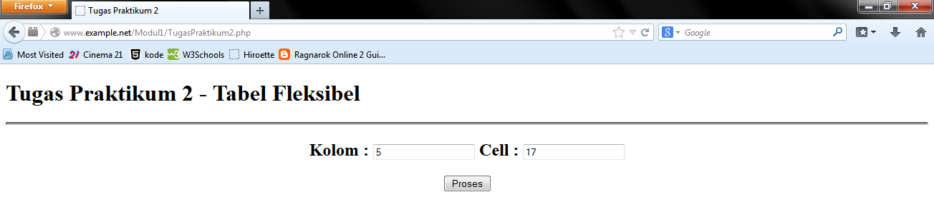

* **TugasPraktikum2_a.php**

<!DOCTYPE html>

<html>

<head>

<meta http-equiv=**"Content-Type"** content=**"text/html; charset=UTF-8"**>

<title>**Tugas Praktikum 2**</title>

</head>

<body>

<h1>**Tugas Praktikum 2 - Tabel Fleksibel** </h1>

<hr style=**"border-width: 2px"**>

<h2>**PROSES TABEL**</h2>

<div style=**"margin-left: 200px; margin-right: 100px; text-align: center"**>

<?php

$rw = 1;

$cols = 1;

$c=1;

?>

<?php $kolom = (**int**) $_POST["Kolom"]; ?>

<?php $cells = (**int**) $_POST["Cell"]; ?>

<?php

$width = $kolom * 70;

**echo** "<table width=".$width." border=1>";

**while**($rw != $cells){

**echo** "<tr>";

$rw++;

**for**($cols=1; $cols<=$kolom; $cols++){

**if**($c<=$cells){

**echo** "<td><div align=center>".$c."</div></td>";

$c++;

} **else** {

$rw=$cells;

}

}

**echo** "</tr>";

}

**echo** "</table>";

?>

</div>

</body>

</html>

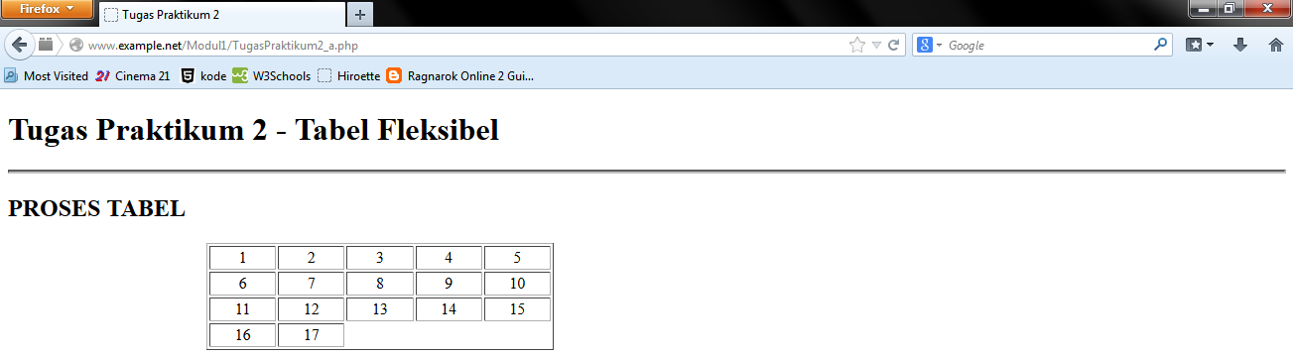

## Kesimpulan

PHP merupakan bahasa pemrograman *web-server-side*, *script* yang membuat dokumen HTML secara *on the fly*, yaitu dokumen HTML yang dihasilkan hanya pada saat diakses oleh *user*. Sehingga suatu halaman HTML tidak lagi bersifat statis, namun menjadi bersifat dinamis. Sifat *server-side* ini membuat pengerjaan *script* tersebut dikerjakan di *server* sedangkan yang dikirim kepada *browser* adalah hasil proses dari *script* tersebut sudah berbentuk HTML.

PHP adalah sebuah produk *open source*, sehingga *source code* PHP dapat digunakan, diubah. Keunggulan PHP selain sifatnya yang *open source* adalah *multi platform* selain dapat dijalankan pada *platform Debian.*

**Daftar Pustaka**

Tim Asisten Praktikum. 2013. *Modul Praktikum Pemrograman Web (PHP) – Modul 1 Dasar Dasar PHP.* Fakultas Teknik – Universitas Negeri Malang.

– . –. *Pembuatan Situs di Webserver*